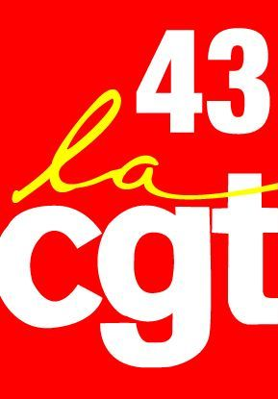

Manifestation de soutien au peuple grec
Jeudi 2 juillet à 17h00 devant la Préfecture
Les organisations syndicales CGT - FO - FSU et Solidaires appellent à participer au rassemblement de soutien au peuple grec et au respect de sa souveraineté le jeudi 2 juillet à 17h30.
La Grèce est aujourd'hui dans une situation catastrophique, parce qu'elle a été un des laboratoires de l'application des politiques d'austérité imposées par le FMI, la Commission Européenne et la Banque centrale.
Vendredi dernier, ces mêmes institutions sont restées intransigeantes dans les négociations : application des politiques néolibérales ou rien. Le gouvernement grec ayant décidé de soumettre le projet d'accord au vote, l'Eurogroupe a réagi immédiatement en coupant les vivres le 30 juin, qualifiant le référendum grec de " coup de force " et en excluant le ministre grec des finances de la réunion !
Les masques sont tombés. Les dirigeants européens sont prêts à tout, y compris au mépris de l'expression populaire, pour empêcher la mise en place d'autres politiques que celle de l'austérité.
Les forces syndicales qui mènent la lutte contre l'instauration de politiques économiques libérales qui remettent en cause les droits sociaux, détricotent les droits du travail et privilégient la finance au détriment des salarié-es et des privé-es d'emploi, ne peuvent rester passives.
Déjà le 9 avril, lors de la manifestation unitaire CGT- FO-FSU-Solidaires, un slogan était porté par les organisations syndicales " d'Athènes à Paris, dans toute l'Europe, non aux politiques d'austérité ".
Manifester notre soutien au peuple grec qui s'est clairement prononcé le 25 janvier dernier pour refuser l'étranglement des politiques d'austérité, c'est refuser un nouveau déni de démocratie en Europe après ceux rejetant le vote contre le projet de traité constitutionnel européen en France en Irlande et aux Pays Bas.
Exprimer en France la solidarité avec le peuple grec, c’est poursuivre le combat pour l’arrêt de la politique d’austérité du gouvernement et notamment pour le retrait du Pacte de responsabilité, de la loi Macron, de la loi Touraine, de la loi Rebsamen et de la réforme territoriale.
Mais c'est aussi vital pour le mouvement syndical qui se bat pour couper le cou aux matraquages idéologiques, sans fondements, laissant entendre qu'il n'y a pas d'autres choix possibles que l’austérité, en France comme partout en Europe.
Respect des choix démocratiques des peuples et refus des politiques d'austérité sont deux mots d'ordre que portent les Organisations Syndicales du département de la Haute Loire, CGT -FO - FSU- Solidaires. Elles appellent à participer massivement à ce rassemblement.
Le Puy en Velay, le 30 juin 2015

